Санкт-Петербургский Государственный Университет
Факультет искусств
Кафедра «Реставрация»
54.03.04

Реставрация преддиванного стола красного дерева 1840х годов из Научной библиотеки им. М. Горького
(первоочередные противоаварийные работы)
Выпускная квалификационная работа
студента IV курса Шатаревой А.В.

Научный руководитель:

Кандидат искусствоведения -
Владимир Сергеевич Торбик

Рецензент:
Реставратор высшей категории -
Владимир Александрович Градов

Санкт-Петербург
2018
СОДЕРЖАНИЕ

- ИСТОРИЧЕСКАЯ СПРАВКА

  - Введение. История преддиванного стола стр. 3

  - Формы и конструкция преддиванного стола стр. 5

  - Аналоги стр. 6

  - Описание сохранности преддиванного стола стр. 7

  - Список используемой литературы стр. 11

  - Список иллюстраций стр. 12

- ПАСПОРТ РЕСТАВРАЦИИ ПАМЯТНИКА ИСТОРИИ И КУЛЬТУРЫ стр. 24

- ПОЯСНИТЕЛЬНАЯ ЗАПИСКА

  - Фотофиксация общего вида и фрагментов экспоната до, в процессе и после реставрации стр. 41

  - Картограмма: схема поверхностных загрязнений, разнохарактерных механических повреждений стр. 57

  - Заключение стр. 60

  - Учётная карточка стр. 61

ИСТОРИЧЕСКАЯ СПРАВКА

Введение
История преддиваного стола
Стол издавна считался самым значимым элементом обстановки. Его изобретателями были жители Древнего Египта, которым приписывается создание двух видов стола: обеденный стол и рабочий стол. Рабочий стол был мобилен – легко складывался и переносился с места на место. Небольшой деревянный стол для приема пищи имел круглую столешницу, которая располагалась на округлой же массивной ножке (прототип гефидона (стиль ампир) – это небольшой столик с круглой столешницей на одной ножке).
Стол относится к широко распространенному в период классицизма типу преддиванного стола на одной центральной ножке. На балах и приемах в период классицизма группа или группы мебели располагалась перед диваном. Они включали диван, преддиванный стол и некоторое количество стульев и кресел.
Известный исследователь русской мебели Татьяна Михайловна Соколова в своей книге «Русская мебель» приводит воспоминания Бутурлина: «Убранство гостиной было также одинаково во всех домах. В двух простенках между окнами висели зеркала, а под ними тумбочки или ломберные столы. В середине противоположной глухой стены стоял неуклюжий, огромный с деревянной спинкой и боками диван (иногда, впрочем, из красного дерева); перед диваном большой овальный стол, а по обеим сторонам дивана симметрически выходили два ряда неуклюжих кресел».
Еще один пример устойчивости мебельного убранства гостиной приведен Ольгой Струговой в книге «100 и двенадцать стульев»: «Интерьер эпохи классицизма архитектурен. Мебель в нем тяготела к стенам, создавая единое целое с общим архитектурно-художественным решением. Эти законы были общими для всех интерьеров, включая и небогатые усадьбы. Ведь тогдашние гостиные знаете, как были: диван, перед диваном стол, кресла вокруг стола, хозяйка на диване, дамы вокруг нее, а мужчины – «черной рамою» вдоль стен»», - писал в 1911 году об интерьере столетней давности С. Волконский.
Использование в гостиной перед диваном стола на одной ноге - обязательное условие меблировки периода классицизма и пост классицистического периода, к которому относится рассматриваемый стол (1840-годы). Подобная группировка мебели была популярна продолжительное время. Конструкция стола на одной центральной ножке позволяла рассаживаться с удобством, без помех от четырех ножек. В далеком даже от воспоминаний о классицизме 1891 году автор мебельного альбома Симонов писал: «Казенный, до тошноты надоевший, вид наших гостиных известен всем: диван, переддиванный стол, покрытый скатертью, с неизменною лампою посередине».
Таким образом, библиографические источники указывают на типологическую принадлежность стола, который должен быть описан как преддиванный стол.

Формы и конструкция преддиванного стола
Основные конструктивные особенности столов с подобной формой – гладкая столешница, точеная резная ножка в виде вазона или балясины, низкий фигурный плоский полик с ножками в виде звериных лап – сложились еще в 1800-х гг. (рис. 1, 2).
Такая конструкция стола на одной центральной ножке позволяла рассаживаться с удобством, без помех. Группа или группы мебели часто располагались перед диваном. Они включали диван, преддиванный стол и некоторое количество стульев и кресел.
В это время необязательной являлась расстановка мебели (стола) именно в качестве преддиваннного, предметы могли располагаться более свободно в пространстве комнаты, например, с большим удобством, экономией пространства, вдоль стены.

Сложилась устойчивая схема конструкции стола:
Крышка - чаще всего, имела прямоугольную форму, однако встречаются столы с крышками овальной формы; крышки со срезанными углами, которые образуют восьмигранник.
Крышка крепилась на широкую (около 60 мм.) царгу, в центре которой располагалось крепление центральной ножки-опоры.
Ножка - опора встречается различной формы и оформления. Обычно, имеет сложную резьбу. По форме могут быть: прямоугольного сечения, овального, с выгнутыми плоскостями по двум сторонам. Часто используются ножки с переменным сечением.
Ножка - крепится в подстолье, которое чаще всего представляет собой опорную площадку с вогнутыми сторонами.
Ножками стола служат, как правило, резные львиные лапы, установленные на четырёх срезанных сторонах подстолья. Композиция ножки включает резной акантовый лист на фасадной стороне, что характерно для позднего классицизма.

Аналоги

(Рис. 3). Диван и стол. Материал: массив хвойных пород, массив красного дерева, шпон красного дерева, гобеленовая ткань. Техника: резьба, фанеровка, полировка. Россия. Первая четверть ХIХ века (1388х2496х805); (820х1563х947) - один из самых ярких аналогов. Можно проследить черты сходства преддиванных столов, в особенности, сходство материала, техники, резных элементов, формы и конструкции стола, что, в совокупности, даёт возможность сделать определенную привязку ко времени.

(Рис. 4). Стол с восьмигранной столешницей. Россия. Санкт-Петербург. Первая треть XIX века. Материал: сосна, красное дерево. Техника: фанеровка, резьба, точение. (117х73х80)
Всероссийский музей декоративно-прикладного и народного искусства.

(рис. 5). Стол с овальной столешницей. Материал: сосна, красное дерево. Техника: фанеровка, резьба. Россия. Музей – Заповедник «Горки Ленинские».1820(?)- е годы. Москва.

Описание сохранности преддиванного стола
Стол из библиотеки им. М. Горького первоначально был запроектирован с опорой на одну «ногу» в виде точенной балясины, закрепленную на крестообразной проножке, которая, в свою очередь, поддерживалась фигурными ножками, по-видимому, в виде звериных лап.
Использование в гостиной перед диваном стола на одной опоре (ноге) – обязательное условие меблировки периода классицизма и последующего периода.
По результатам визуально анализа и историка – архивных исследований было выявлено, что в ходе ремонта стола была изменена его конструкция – для ликвидации раскачивания тяжелой крышки были установлены четыре дополнительные волнообразные ножки. Для установки крестовины, очевидно, были сняты резные ножки, по-видимому, лапы, закрепленные на углах подстолья. На существование ножек-лап указывают сохранившиеся резные листья аканта. Подобные резные элементы часто использовались в продолжение оформления ножек на углах подстолья (рис. 6).

Общие сведенья по результатам натурных исследований:
Предмет исследования – преддиванный стол овальной формы с мраморной вставкой в столешнице, фанерованный орехом, на резной ножке и четырех дополнительных ножках.
Габаритные размеры стола – 875х685х765 мм.
Материал: основа – сосна, фанеровка – орех, резная центральная ножка – липа, дополнительные ножки – береза, крестовина под подстольем – береза, вставка в крышке стола – мрамор.

Натурные исследования позволяют сделать ряд уточнений к техническим характеристикам стола. Первое, и самое главное:
Выяснено, что в ход ремонтов была изменена его конструкция. Обычно крышка стола крепится на ножке через пластину, установленную на царговом поясе на двойной открытый шип. На этом столе крышка крепится на одинарный открытый шип квадратного сечения с последующим расклиниванием в проушине. После усушки и усадки шипа крышка стола с тяжелой мраморной столешницей утратила жесткость крепления, стала раскачиваться. Для придания жесткости конструкции крышку укрепили установкой четырех дополнительных ножек зигзагообразной конфигурации. Вверху они крепились в наград к царге. Внизу для их крепления была установлена крестовина из брусков, в которую они крепились на шип «ласточкин хвост». Для установки крестовины были сняты резные ножки – лапы, установленные на углах подстолья. От них сохранились резные листья аканта. Все дополнительные крепежные детали (ножки, крестовина) изготовлены из березы. Древесина привнесенных деталей резко отличается от подлинной древесины. Сопряжения выполнены грубо. Дополнительные ножки тонированы грубо, Бисмарком, под красное дерево (рис. 7).
Так же в ходе исследования по результатам пробных расчисток уточнен материал. Все элементы основы под облицовку выполнены из сосны. Для изготовления резной центральной ножки использована липа. Поверхности облицованы орехом.

Состояние сохранности:
Крышка стола (875х685х22 мм.) состоит из овальной рамы, в фальц которой вставлена мраморная плита овальной формы, 770х580х16 мм. Ширина обвязи крышки стола – 55 мм. (рис. 8).
С лицевой стороны рама зафанерована орехом, с внутренней стороны полка фальца облицована массивом ореха, шириной 12 мм, толщиной 3 мм. Облицовка кромки обработана заваливанием краев (кабошон). Внешняя кромка, шириной 55 мм., так же оклеена орехом «в рост» и обработана так же под кабошон.
Основа крышки стола деформирована, имеются разрывы, трещины, утраты фрагментов, поздние вставки. Фанеровка лицевой стороны сохранилась фрагментарно. Площадь сохранившейся фанеровки 55х(24+50+18) мм; общая площадь облицовки – 55х237 мм. Сохранность облицовки кромок фрагментарная (рис. 9, 10).

Мраморная вставка (770х580х16 мм.) расколота на три части, на поверхности камня видны царапины, сколы, следы ремонтов (попытка склеить обломанную часть с применением металлического пирона) (рис. 11).

Царговый пояс (850х670х6 мм.) овальной формы переклеен по принципу кирпичной кладки из трех поясов сосновых реек толщиной 20мм. (20 мм х3=60мм.). Переклейка реек ослаблена воздействием воды (деструкция части клеевых швов). По лицевой стороне царга зафанерована орехом «в рост». Площадь облицовки 6х245 мм.; общая площадь сохранившейся облицовки - 6х(48+36+45) мм. (рис. 12).
С внутренней стороны царгового пояса, по узкой стороне в наград установлены два сосновых бруска, сечением 35х24 мм., к которым на клею и десяти шурупах крепится площадка, в которой в свою очередь на прямой открытый шип крепится центральная ножка (рис. 13, 14).

Центральная ножка - резная из липы, крепится к подстолью и площадке царгового пояса на прямой открытый шип с расклиниванием в проушине. На поверхности резьбы наслоения красок, шелушение поздних лаковых слоев; разрывы, трещины, утраты фрагментов резьбы (рис. 15, 16).

Дополнительные ножки - по периметру подстолья установлены четыре ножки зигзагообразной конфигурации. Они изготовлены из березы и окрашены под красное дерево. Окраска центральной ножки и дополнительных ножек отличается. В царге дополнительные ножки крепятся в наград. Под подстольем для их крепления установлена крестовина, в которой они установлены на шип «ласточкин хвост» (рис. 17, 18).

Подстолье - изготовлено из сосновых дощечек толщиной 14мм., склеенных на гладкую фугу в щит. Три щита переклеены по принципу фанеры, с противоположным расположением волокон склеенных щитов по отношению друг к другу. Форма подстолья с вогнутыми сторонами традиционна. Так же, в соответствии с устоявшейся схемой, кромки зафанерованы орехом «в рост». На четырех выступающих частях подстолья установлены поздние ножки (рис. 19).
Все клеевые швы гладкой фуги и переклейки щитов размочены водой. Облицовка отошла от основы. Облицовка кромок сохранилась фрагментарно.

Крестовина под подстолье. Крестовина – поздняя, изготовленная из березы, крепится грубо на гвоздях. Предназначена для крепления дополнительных ножек (рис. 20, 21).

Подлинные ножки имели традиционную форму львиной лапы внизу и акантового листа сверху. Сохранились три акантовых листа. Львиные лапы были сняты для установки поздней крестовины (рис. 22).

1.5 Список используемой литературы
- Соболев Н.Н. «Стили в мебели» (1939 г.) Москва. 1939 г. Издательство: Всесоюзной Академии Архитектуры.
- Кес Д. «Стили мебели». Будапешт: Издательство: Академии Наук Венгрии, 1981.
- Грашин А.А. «Краткий курс стилевой эволюции мебели». Издательство: Архитектура-С., 2007 г.
- Соколова Т.М. «Очерки по истории художественной мебели XV - XIX веков». Издательство: Советский художник. Ленинград. 1967 г.
- Ботт И.К., Канева М.И «Русская мебель. История. Стили. Мастера». Издательство: «Искусство». 2003 г.
- Батажкова В.Н., Игорь Бартенев И.А «Русский интерьер XVIII-XIX веков». Издательство: «Сварог и К». 2000 г.
- Гусева Н.Ю. «Художественное убранство русского интерьера XIX века». Издательство: «Искусство. Ленинградское отделение» 1986 г.
- Соколов М.Н. «Интерьер в зеркале живописи». Издательство: Советский художник. 1986 г.
- Стругова О. «100 и двенадцать стульев» Издательство: Константа. 2000 г.
- Симонов Л. Н. «Мебельный альбом». Издание 2-е. - С. - Петербург Типография Е. Евдокимова, 1891 г.
- Чериковер Л.З. «Бытовая мебель русского классицизма конца XVIII - начала XIX веков». Издательство: Гос. изд-во лит-ры по строительству и архитектуре, 1954 г.

Список иллюстраций

Рис. 1. Стол красного дерева. 1820-е годы. Фото. Собрание музея «Муранова» Чериковер Л.З. (Бытовая мебель русского классицизма/ М.: Гос. Издательство литературы по строительству и архитектуре, 1953 г.)

Рис. 2. Стол красного дерева. 1820-е годы. Обмер. Собрание музея «Муанова»

Рис. 3. Диван и стол. Материал: массив хвойных пород, массив красного дерева, шпон красного дерева, гобеленовая ткань. Техника: резьба, фанеровка, полировка. Россия. Первая четверть ХIХ века (1388х2496х805); (820х1563х947)

Рис. 4. Стол с восьмигранной столешницей. Россия. Санкт-Петербург. Первая треть XIX века. Материал: сосна, красное дерево. Техника: фанеровка, резьба, точение. (117х73х80)
Всероссийский музей декоративно-прикладного и народного искусства.

Рис. 5. Стол с овальной столешницей. Материал: сосна, красное дерево. Техника: фанеровка, резьба. Россия. Музей – Заповедник «Горки Ленинские».1820(?)- е годы. Москва.

Рис. 6. Стол. Вторая половина ХIХ века. Россия. Массив сосны, шпон красного дерева. Музей-усадьба «Горки». ГМЗГЛ-4020. Предмет из коллекции последней владелицы усадьбы Горки З.Г. Морозовой-Рейнбот. (Шубина Т.В., О.Ю. Менькова. Времени приметы. Коллекция живописи, графики, скульптуры и предметов декоративно-прикладного искусства Музея-усадьбы «Горки». М., 2005; Шубина Т.В., О.Ю. Менькова. Музей- усадьба «Горки» и его коллекция. М., изд. «СканруС», 2005 г.)

Рис. 7. Преддиванный стол. Общий вид.

Рис. 8. Крышка стола. Общий вид.

Рис. 9. Обноска крышки столешницы. Общий вид.

Рис. 10. Обноска крышки, фрагмент.

Рис. 11. Мраморная вставка, общий вид.

Рис. 12. Царга, фрагмент.

Рис. 13. Царга, вид сверху.

Рис. 14. Царга, площадка для крепления ножки.

Рис. 15. Центральная ножка. Утрата резьбы, фрагмент.

Рис. 16. Центральная ножка. Разрывы древесины, фрагмент.

Рис. 17. Дополнительные ножки.

Рис. 18. Крепление дополнительных ножек к царге.

Рис. 19. Подстолье, фрагмент.

Рис. 20. Поздняя крестовина под подстольем для крепления дополнительных ножек.

Рис. 21. Крестовина, фрагмент.

Рис. 22. Подстолье, фрагмент.

ПАСПОРТ РЕСТАВРАЦИИ ПАМЯТНИКА ИСТОРИИ И КУЛЬТУРЫ
Год  поступления | вид  пам-ка | № по книге поступления
2017 г. | 2 | № инвентарный пам-ка  № 913

ПАСПОРТ
реставрация памятника истории и культуры
(движимого)

I. Типологическая принадлежность памятника
вид памятников  определение, характер пам-ка | памятники изобразит.  иск-ва | п-ки  прикладного  и декор.  иск-ва | археологич.  пам-ки | докумен-  тальные  пам-ки | прочие п-ки  истории и к-ры
 | 1 | 2 | 3 | 4 | 5
 | (обвести | кружком | цифровое | обозначение | вида)

II. Место постоянного хранения, владелец памятника:
III. Каталожные данные о памятнике | Примечания, уточнения
Наименование: Преддиванный стол
Авторство: Россия
Время создания: 1840-е годы
Материал, основа: Основа – сосна; фанеровка – орех, ольха; центральная ножка – липа; крышка - мрамор
Техника исполнения: Резьба, фанерование, обработка каменной поверхности
Размеры: 875х685х765 мм.

IV. Основание для реставрации:

Аварийное состояние памятника после крупной протечки

.

причина и цель проведения работ

наименование документа, № дата

Памятник передан в реставрацию

Акт о передаче № от «….» ……………. 200 . г.

V. Основные сведенья по истории памятника, условиям хранения, предшествовавшим реставрациям и исследованиям, с указанием источника сведений:

Стол хранился в центральной части здания Двенадцати Коллегий, в уровне 2-го этажа, где располагалась Библиотека им. М. Горького. Стол является неотъемлемой частью объекта культурного наследия. Происхождение рассматриваемого стола, время его появления в помещении Библиотеки не установлено.

VI. Описание предмета:

Преддиванный стол с овальной крышкой, выполненный в формах стиля классицизм. Крышка с каменным вкладышем шоколадно-розового цвета (камень – мрамор) овальной формы. Стол на 5-ти ногах (предположительно 4 ноги являются поздними).

Дополнительные ножки – береза, крестовина под подстольем – береза

Основа – сосна

Центральная ножка из липы.

Фанеровка – орех, ольха

Цвет стола – темно-бардовый

Крестовидное подстолье с вогнутыми сторонами на 4-х ножках.

Центральная ножка резная. Имеется наличие инвентарного номера (№ 913).

Состояние памятника при поступлении в реставрацию:
а) по визуальным наблюдениям:
Дефекты стола вызваны тем, что древесина сильно намокла. После просушки образовались множественные разрывы древесины на всех деталях стола.
Наблюдаются множественные утраты фанеровки по всей площади фриза столешницы. Отслаивание сохранившейся фанеровки. Растрескивание обвязки столешницы. Отделочный слой практически утрачен. Полная утрата геометрии овала столешницы. Нарушение конструкции.
На царговом поясе утрачены части шпона. Коробление сохранившейся основы и фанеровки. Утрачены элементы конструкции. Нарушение геометрии. Отход фанеровки от основы.
На центральной ножке имеются повсеместно трещины. Частичное отсутствие резьбы. Практически полностью утрачен отделочный слой.
Подстолье. Коробление древесины основы и фанеровки. Деформация конструкции. Утрачены ножки. Утраты фрагменты фанеровки по всей поверхности подстолья.

б) по данным лабораторных исследований:

№№п/п | Цель и вид исследования | Описание и результат исследования | Место хранения.  № и дата заключения | Исполнитель, должность  (ф., и., о.)
 |  | Лабораторные исследования не проводились | .
в) общее заключение о состоянии памятника

Аварийное состояние памятника

Дата « . . . » . . . . . . . . . . . . 200 . г. ________________________________________________
фамилия, имя, отчество, должность, подпись

VII. Программа проведения работ и ее обоснование:

Программа составлена на основании Задания на реставрацию, принятого

Реставрационным советом
наименование коллегиального органа, № протокола и дата

а) Состав и последовательность реставрационных мероприятий:

1. Визуальный осмотр
2. Фотофиксация
3. Картограмма объекта
4. Выполнение проекта реставрации
5. Разборка предмета на элементы

Реставрация крышки столешницы:
1.1 Переклеивание обноски каменной столешницы
1.2 Устранение разрывов обноски и восполнение утрат основы
1.3 Переклейка фрагментов фанеровки, отошедших от основы. 20% от общей площади.
1.4 Восполнение утрат фанеровки. 80% от общей площади

Реставрация царгового пояса:
2.1. Переклейка мест деформированной древесины
2.2 Восполнение утрат основы
2.3 Восполнение утрат фанеровки

Реставрация центральной ножки:
3.1 Ликвидация трещин и разрывов
3.2 Восполнение утрат резных элементов
3.3 Расчистка

Реставрация подстолья стола:
4.1 Переклейка подстолья стола
4.2 Восполнение утрат основы
4.3 Восполнение утрат фанеровки подстолья

5. Устранение поздних наслоений и деструктивного отделочного слоя
6. Воссоздание резных элементов подстолья с вогнутыми сторонами по аналогам
7. Подготовка под отделку
8. Сборка предмета
9. Отделка

б) особые условия:

Программа утверждена __________________________________________________

« » . . . 200 . г. ________________________________________________
фамилия, имя, отчество, должность, подпись

VIII. Изменения программы и их обоснования

Изменения программы утверждены:

Дата « » . . . 200 . г. _________________________________________________

фамилия, имя, отчество, должность, подпись

IХ. ПРОВЕДЕНИЕ РЕСТАВРАЦИОННЫХ МЕРОПРИЯТИЙ

№№ п/п | Описание операций с указанием метода, технологии, рецептур, материалов и инструментов, выполнения сопровождающих иллюстративных материалов | Даты начала и окончания операции | Подписи руководителя и исполнителя работ
1.  2.  3.  4.  5.  6.  7.  8.  9.  10.  11.  12.  13.  14.  15.  16.  17.  18.  19.  20.  21.  22.  23.  24 | Визуальный осмотр объекта  Фотофиксация  Выполнение картограмм объекта  Выполнение проекта реставрации  Разборка крышки стола. Демонтаж каменной вкладки  Переклеивание обноски каменной столешницы  - материалы и инструменты: животный клей, струбцины  Устранение разрывов обноски и восполнение утрат  - материалы и инструменты: животный клей, струбцины, стамеска  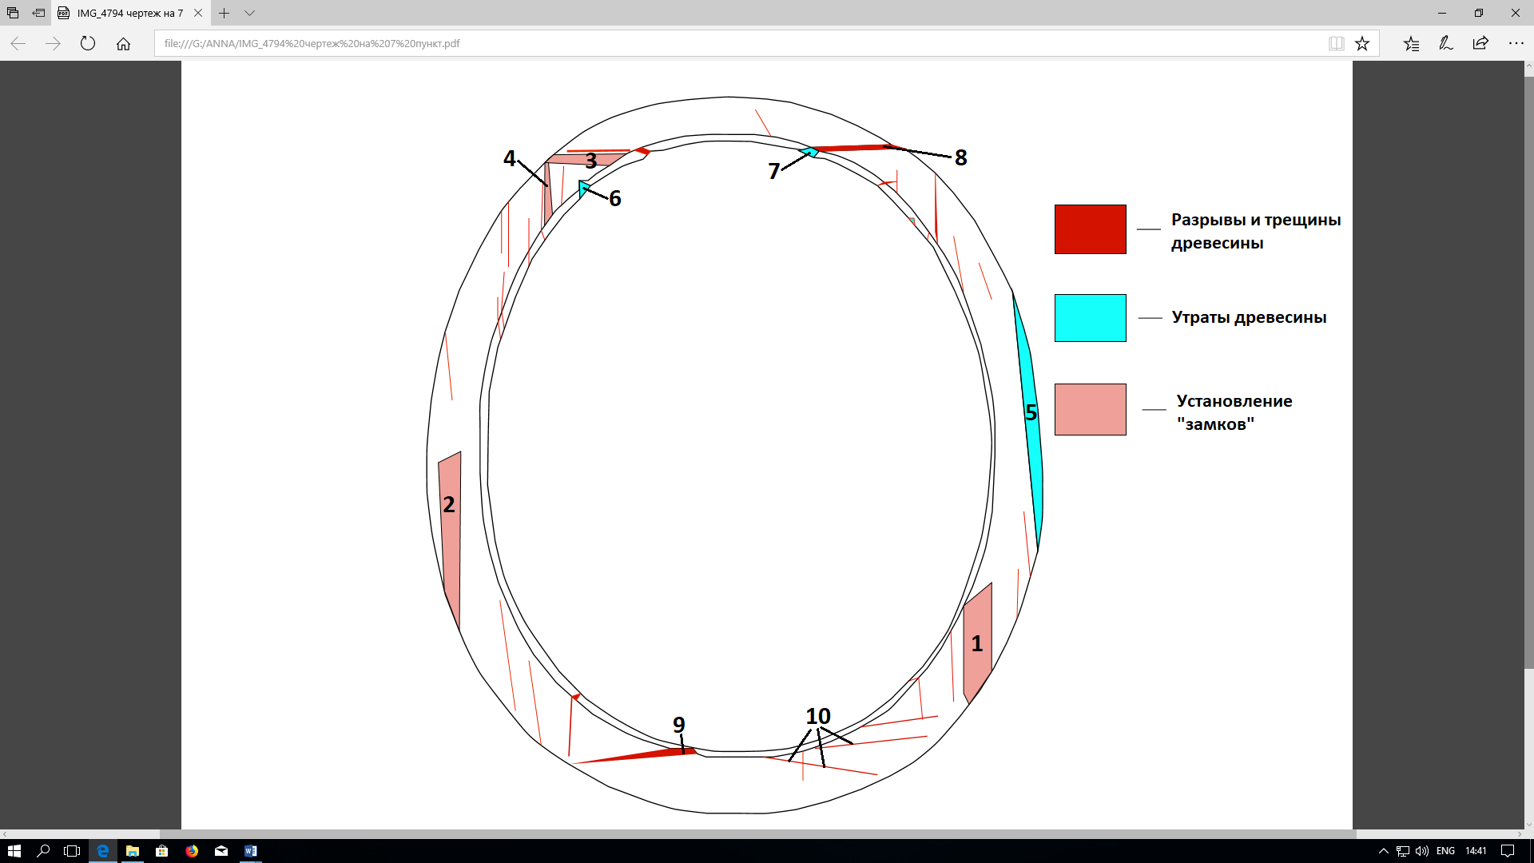  1, 2, 3, 4 – Деформация и разрыв древесины. Расчистка от старого клея, подведение свежего клея, отпрессовка. Обработка после склейки снятие излишков клея, выравнивание краев в местах утраты, подгонка и вклейка вставки в место утраты. Обработка вставки.  5, 6, 7 – Сколы и утраты древесины. Расчистка от старого клея. Выравнивание краев в местах утраты, подгонка и вклейка вставки в место утраты. Обработка вставки.  8, 9 – Разрывы древесины. Расчистка от старого клея. Выравнивание краев в местах утраты, подгонка и вклейка вставки в место утраты. Обработка вставки.  10 – Трещины древесины. Расчистка от старого клея. Выравнивание краев в местах утраты, подгонка и вклейка вставки в место утраты. Обработка вставки.  Восполнение утрат фанеровки на крышке столешницы  - материалы и инструменты: животный клей, струбцины, стамеска, линейка, фанеровка - орех  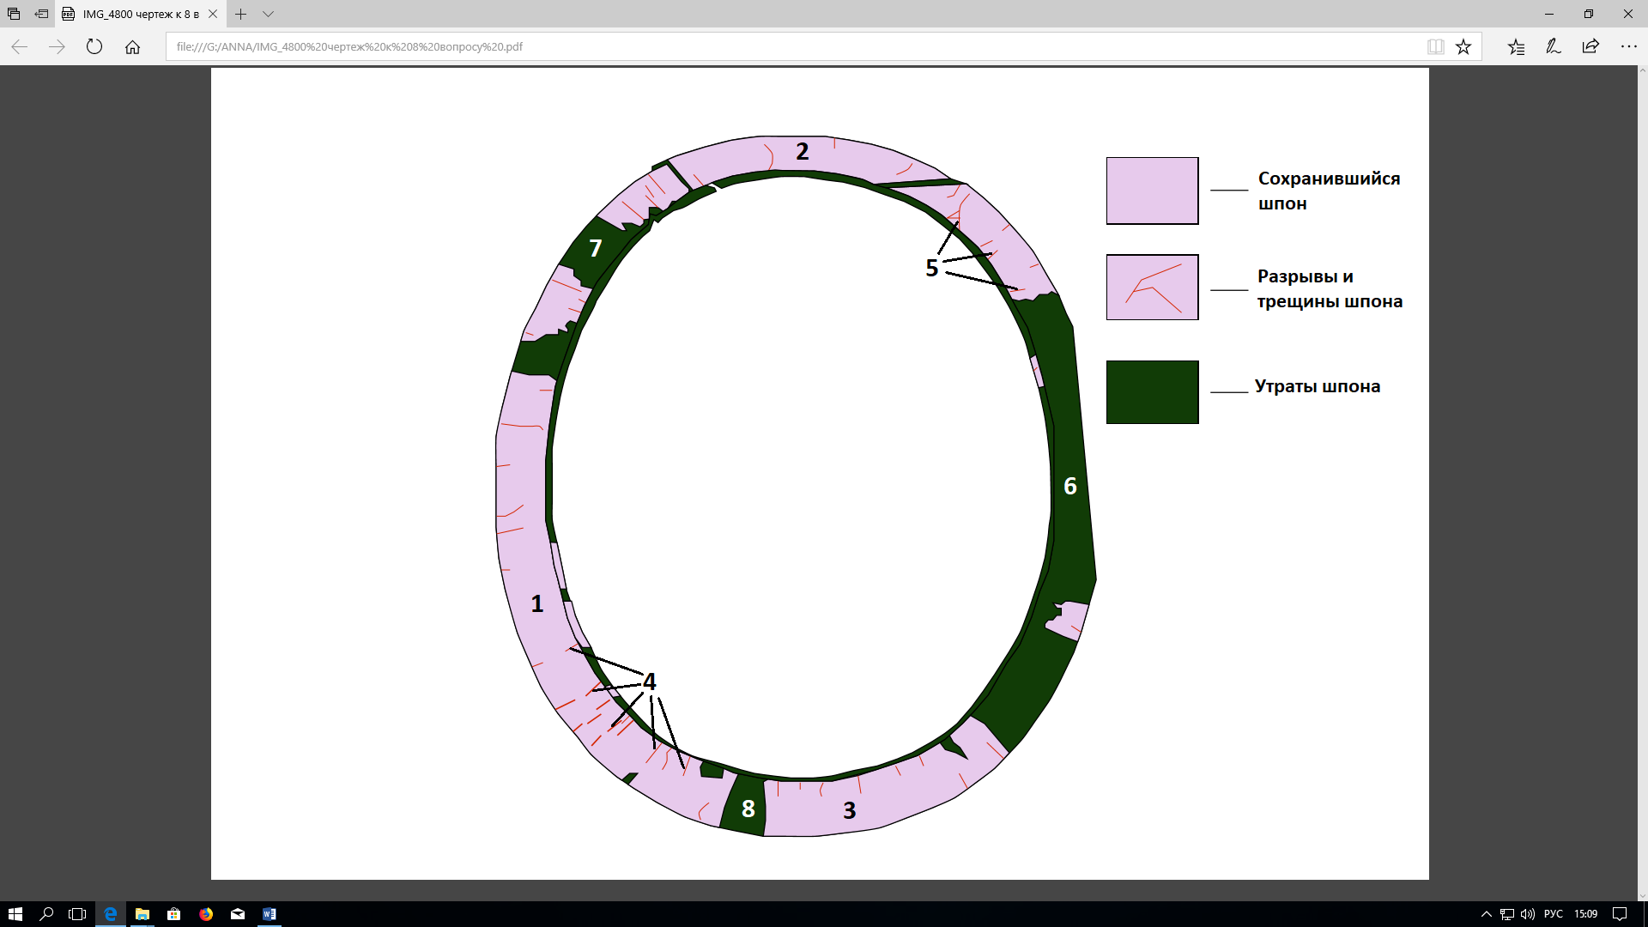  1, 2, 3 - Сохранившейся шпон. Расчистка от старых наслоений, подведение нового клея, отпрессовка. Обработка после склейки снятия излишков клея.  4, 5, - Разрывы и трещины шпона. Расчистка от старого клея. Выравнивание краев в местах утраты, подгонка и вклейка вставки в место утраты. Обработка вставки.  6, 7, 8 – Утраты шпона. Расчистка от старого клея. Выравнивание краев в местах утраты, подгонка и вклейка вставки в место утраты. Обработка вставки.  Восполнение кабошона на крышке столешницы  - материалы и инструменты: животный клей, струбцины, стамеска, линейка, наждачная бумага №150 и №180, палуба красного дерева  Переклейка мест на царговом поясе деформированной древесины  - 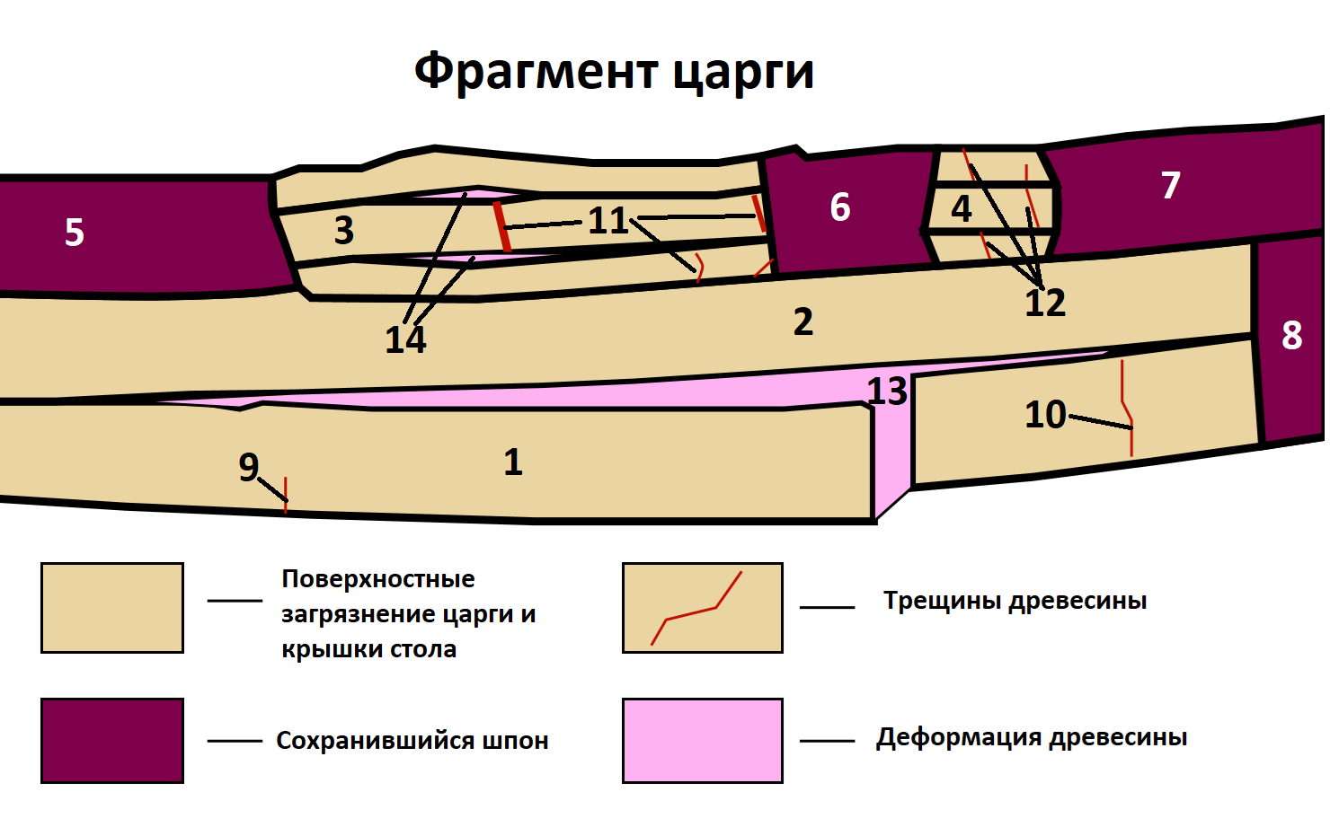материалы и инструменты: животный клей, струбцины, стамеска  1, 2, 3, 4 – Расчитска от старых наслоений.  5, 6, 7, 8 – Сохранившийся шпон. Расчистка от старых наслоений, подведение нового клея, отпрессовка. Обработка после склейки снятия излишков клея.  9, 10, 11, 12 – Трещины древесины. Расчистка от старого клея. Выравнивание краев в местах утраты, подгонка и вклейка вставки в место утраты. Обработка вставки.  13, 14 – Деформация древесины. Расчистка от старого клея, подведение свежего клея, отпрессовка. Обработка после склейки снятие излишков клея.  Восполнение утрат основы на царговом поясе  - материалы и инструменты: животный клей, струбцины, стамеска  Снятие старого шпона на царговом поясе с помощью отпаривания  - материалы и инструменты: вода, ткань, стрейч плёнка, утюг, щуп  Устранение трещин на царговом поясе с помощью шпаклёвки (столярный клей ½ + древесный уголь ½)  - материалы и инструменты: шпатель, стамеска, наждачная бумага №150 и №180  Ликвидация трещин и разрывов на центральной ножке стола  - материалы и инструменты: животный клей, струбцины, стамеска  Восполнение утрат резных элементов на ценральной ножке стола  - материалы и инструменты: животный клей, вставка – липа, струбцины, стамеска, фигурные стамески для резьбы, нож, наждачная бумага №150 и №180  Расчистка центральной ножки от поздних наслоений и деструктивного отделочного слоя с помощью смывки «тройник» (спирт 1/3; ацетон 1/3; растворитель «646» 1/3)  - материалы и инструменты: ткань, вата, цикля, стоматологический инструмент, наждачная бумага №150 и №180  Восполнение утрат на базе центральной ноги  - материалы и инструменты: животный клей, стамеска, линейка, струбцины, наждачная бумага №150 и №180  Расчистка базы центральной ноги от деструктивного отделочного слоя с помощью смывки «тройник» (спирт 1/3; ацетон 1/3; растворитель «646» 1/3)  - материалы и инструменты: ткань, цикля, стоматологический инструмент, наждачная бумага №150 и №180  Восполнение шпона на базе центральной ножки  - материалы и инструменты: фанерование – орех, животный клей, струбцина, стамеска, линейка, наждачная бумага №150 и №180  Переклейка и укрепление подстолья стола  - материалы и инструменты: животный клей, струбцины, стамеска  Расчистка подстолья от поздних наслоений и деструктивного отделочного слоя с помощью смывки «тройник» (спирт 1/3; ацетон 1/3; растворитель «646» 1/3)  - материалы и инструменты: ткань, цикля, стоматологический инструмент, наждачная бумага №150 и №180  Воссоздание утраченного фрагмента ножки (лежащий на поверхности подстолья акантовый лист)  - материалы и инструменты: животный клей, струбцины, карандаш, линейка, стамеска, фигурные стамески, нож, наждачная бумага №150 и №180  Изготовление модели из мягкого материала ноги крестовины  - материалы и инструменты: скульптурный пластилин, стека  Воссоздание утраченного элемента на акантовом листе подстолья  - материалы и инструменты: животный клей, струбцины, карандаш, линейка, стамеска, фигурные стамески, нож, наждачная бумага №150 и №180 | 20.03.17  20.03.17  25.03.17  29.03.17  05.04.17  19.04.17  26.04.17  06.09.17  14.09.17  20.09.17  04.10.17  14.10.17  19.10.17  08.11.17  22.11.17  06.12.17  05.02.18  20.02.18  27.02.18  07.03.18  15.03.18  20.03.18  11.04.18  02.05.18

IX. ИЛЛЮСТРАТИВНЫЙ МАТЕРИАЛ (фотографии, картограммы, схемы и пр.)

№  п/п | дата | наименование иллюстративного материала; характер и условия выполнения | кол-во | место хранения и архивный №
1  2  3  4  5  6  7  8  9  10  11  12  13  14  15  16  17  18  19  20  21  22  23  24  25  26  27  28  29  30  31  32 | 20.03.17  29.03.17  05.04.17  19.04.17  26.04.17  06.09.17  14.09.17  20.09.17  04.10.17  14.10.17  19.10.17  08.11.17  22.11.17  06.12.17  05.02.18  20.02.18  27.02.18  07.03.18  15.03.18  20.03.18  11.04.18  02.05.18  29.05.18 | До реставрации:  Фото №1. Общий вид стола (сторона 1)  Фото №2. Общий вид стола (сторона 2)  Фото №3. Общий вид стола (сторона 3)  Фото №4. Общий вид стола (сторона 4)  Фото №5. Крышка. Вид сверху  Фото №6. Фрагмент крышки столешницы (деформация и разрывы древесины на фризе крышки)  Фото №7. Фрагмент царги  Фото №8. Фрагмент центральной ножки (утраты резьбы)  Фото №9. Дополнительные ножки  Фото №10. Фрагмент подстолья. Инвентарный номер  В процессе реставрации:  Фото № 11. Выполнение проекта реставрации  Фото №12. Разборка крышки стола. Демонтаж каменной вкладки  Фото №13. Переклеивание обноски каменной столешницы  Фото №14. Устранение разрывов обноски и восполнение утрат  Фото № 15. Восполнение утрат фанеровки на крышке столешницы  Фото № 16. Восполнение кабошона на крышке столешницы  Фото № 17. Переклейка мест на царговом поясе деформированной древесины  Фото № 18. Восполнение утрат основы на царговом поясе  Фото № 19. Снятие старого шпона на царговом поясе  Фото № 20. Устранение трещин на царговом поясе с помощью шпаклёвки  Фото № 21. Ликвидация трещин и разрывов на центральной ножке  Фото № 22. Фрагмент центральной ножки (восполнение резного элемента)  Фото № 23. Этапы расчистки центральной ножки от поздних наслоений и деструктивного отделочного слоя с помощью смывки «тройник» (ацетон 1/3, спирт 1\3, растворитель «646» 1\3)  Фото № 24. Этапы укрепления базы центральной ножки  Фото № 25. Этапы расчистки базы от поздних наслоений и деструктивного отделочного слоя с помощью смывки «тройник» (ацетон 1\3, спирт 1\3, растворитель «646» 1\3)  Фото № 26. Восполнение утрат шпона на базе центральной ножки  Фото № 27. Переклейка и укрепление подстолья стола  Фото № 28. Расчистка подстолья от поздних наслоений и деструктивного отделочного слоя с помощью смывки «тройник» (спирт 1/3, ацетон 1/3, растворитель «646» 1/3)  Фото № 29. Воссоздание утраченного фрагмента ножки (лежащий на поверхности акантовый лист)  Фото № 30. Изготовление модели из мягкого материала ноги подстолья по аналогам  Фото № 31. Этапы воссоздание утраченного элемента ножки (лежащий на поверхности акантовый лист) из березы  После реставрации:  Фото №32. Общий вид стола (сторона 1)  Фото №33. Общий вид стола (сторона 2)  Фото № 34. Общий вид стола (сторона 3)  Фото №35. Общий вид стола (сторона 4)  Фото № 36. | 1  1  1  1  1  1  1  1  3  2  1  3  2  1!!!!  1  1  1  1  2  2  1  1  3  3  3  2  2  1  1  2  4  1  1  1  1  1
Примечание: перечень иллюстраций группировать по разделам (“до реставрации” - “в процессе реставрации” - “после реставрации”), порядковые номера материалов, включенных в Приложение, обвести кружком.

Фотографии выполнены Шатаревой А.В. Съёмка велась при направленном искусственном освещении.

X. РЕЗУЛЬТАТЫ ПРОВЕДЕННЫХ МЕРОПРИЯТИЙ

(описание изменений технического состояния, внешних изменений памятника после реставрации, уточнение атрибуций и пр.)

Предмет выведен из аварийного состояния. Проведены работы по стабилизации конструкции, которые состояли в разборке стола на элементы. После намокания стола, в следствии протечки, и последующем высыхании его, древесина переклеенных деталей деформировалась с отрывом от основы. Основные работы состояли: в расчистке от старого клея и переклейки деформированной детали с восполнением утрат. В ходе производства противоаварийных работ была восстановлена целостность деталей стола, а именно, фриза столешницы, царги, ножки стола, подстолья.
При проведении натурных историко-архивных и библиографических исследований была выявлена конструкция стола на одной ножке, соответственно были сняты поздние волнообразные четыре ножки и крестовина для их крепления.
Выполнен проект и модель в мягком материале утраченных ножек стола. Восполнены утраты элементов трех акантовых листьев и воссоздан четвертый утраченный акантовый лист. Произведена расчистка деталей стола от наслоений лаков и загрязнений.

Исполнитель работы: студент Шатарева А.В.
Научный руководитель: В.С. Торбик “______”___________2012 г.

________________
подпись

XI. ЗАКЛЮЧЕНИЕ РЕСТАВРАЦИОННОГО СОВЕТА (выписка из протокола)

наименование организации, № и дата протокола

XII. РЕКОМЕНДАЦИИ ПО УСЛОВИЯМ ХРАНЕНИЯ ПАМЯТНИКА

При хранении и экспонировании необходимо соблюдать температурно-влажностный режим температура от +18 °С + 2 °С, влажность от 55% до 65% под наблюдением реставратора. Необходимо исключить резкие колебания температуры и относительной влажности, сквозняки, не допускать образования зон застойного воздуха, не располагать вблизи отопительных приборов, избегать прямого воздействия солнечных лучей.

Исполнитель работы: студент Шатарева А.В.
Научный руководитель: В.С. Торбик “______”____________ 2013 г
________________
Подпись

XIII. Приложение к паспорту (иллюстрации, акты, схемы и т.п.)

- Фотофиксация общего вида и фрагментов экспоната до, в процессе и после реставрации.
- Картограмма: схема поверхностных загрязнений и разнохарактерных механических повреждений.
- Заключение

После проведения первоочередных противоаварийных работ памятник будет передан в реставрацию .
название организации, № и дата акта о передаче

Паспорт составлен в 2-х экземплярах для Библиотеки им. М. Горького и художника-реставратора.

ИСПОЛНИТЕЛИ РАБОТ:

Исполнитель работ: студент IV курса Шатарева А.В.
Научный руководитель: Торбик В.С.

ПОЯСНИТЕЛЬНАЯ ЗАПИСКА

Фотофиксация общего вида и фрагментов экспоната до, в процессе и после реставрации.

До реставрации:

Фото №1. Общий вид стола (сторона 1)

Фото №2. Общий вид стола (сторона 2)

Фото №3. Общий вид стола (сторона 3)

Фото №4. Общий вид стола (сторона 4)

Фото №5. Крышка. Вид сверху

Фото №6. Фрагмент крышки столешницы (деформация и разрывы древесины на фризе крышки)

Фото №7. Фрагмент царги

Фото №8. Фрагмент центральной ножки (утраты резьбы)

Фото №9. Дополнительные ножки

Фото №10. Фрагмент подстолья. Инвентарный номер

В процессе реставрации:

Фото №11. Выполнение проекта реставрации

Фото №12. Разборка крышки стола. Демонтаж каменной вкладки

Фото №13. Переклеивание обноски каменной столешницы

Фото №14. Устранение разрывов обноски и восполнение утрат

После реставрации:

Картограмма:

Заключение
Заключение:

Стол перенес аварийную ситуацию – долгое воздействие воды (протечка с верхнего этажа). В результате:

- клеевые швы (глютиновый клей) либо ослаблены, либо деструктированы;

- детали стола и их элементы покороблены, сокращены линейные размеры некоторых деталей по ширине;

- облицовка повсеместно отошла от основы, местами трачена;

- шиповые соединения ножки к царговому поясу и подстолью, вследствие усадки материала, ослаблены;

- отделочный слой деструктирован.

В итоге – стол был выведен из аварийного состояния и подготовлен для последующей реставрации. Были выполнены первоочередные противоаварийные работы, а именно:

- Разборка стола по сопряжениям с последующей вычинкой и заменой сопряжений.
- Снятие чужеродных деталей, установленных в ходе предыдущих ремонтов (4 волнообразные ножки и крестовина).
- Расчистка поверхностей фанеровки и резьбы от старого отделочного слоя. Смывкой «тройник» (спирт 1/3 ; ацетон 1/3 ; растворитель «646»)
- Переклейка деталей основы с восполнением утрат на глютиновый клей (костный клей 40% , мездровый клей 60%)
- Переклейка отслоившихся фрагментов фанеровки с восполнением утрат на глютиновый клей.
- Реставрация резных деталей с восполнением древесины в местах разрывов, ликвидацией трещин и восполнением утрат в материале подлинника.
- Изготовление утраченных ножек-лап из массива березы и утраченного акантового листа из массива красного дерева.
- Сборка

